Скрытая соль в продуктах
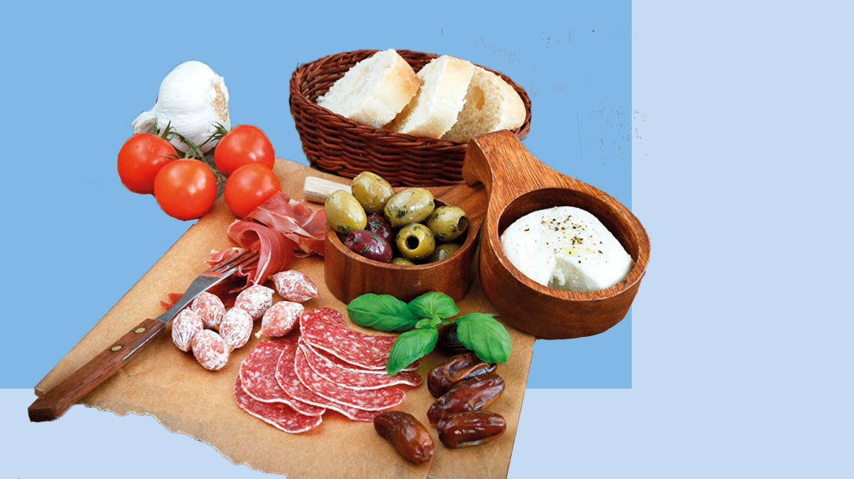
Человек не может прожить без соли, точнее без натрия, из которого она состоит примерно на 40%. Натрий помогает поддерживать нормальное кровяное давление, работу нервной системы и мышц, а также регулирует баланс жидкости в организме. При его низком уровне в крови может возникнуть гипонатриемия — опасное состояние, которое вызывает отек мозга, кому и смерть. Но и повышенный уровень может угрожать здоровью. Часто говорят, что соль есть вредно, так ли это мы сейчас разберемся.
Всемирная организация здравоохранения говорит, что норма соли для взрослого человека в день — не более 5 граммов, или 2 грамма натрия.
Младенцам до года не следует съедать больше 1 грамма соли, потому что их почки еще не полностью развиты и не смогут ее переработать. Если ребенок находится на грудном или искусственном вскармливании — он получает все необходимое количество минералов (в том числе и натрия) из грудного молока или смеси. Когда малыш начинает знакомиться с домашней едой, не стоит добавлять в нее соль или использовать бульонные кубики и другие специи, в которых может быть много соли.
Если есть много соли, почки просто не успеют ее метаболизировать. В долгосрочной перспективе это приведет к повышенному артериальному давлению и большей нагрузке на сердце, а значит повысится и риск инсультов и сердечно-сосудистых заболеваний.
Больше всего соли мы получаем из уже приготовленных и обработанных продуктов. Не все производители честно пишут, сколько соли уже добавлено в продукт. Иногда в составе написано только количество натрия, чтобы перевести его в соль, нужно умножить на 2,5. То есть 1 грамм натрия на 100 граммов продукта — это 2,5 грамма соли на 100 граммов.
Есть группы продуктов, которые всегда содержат очень много скрытой соли, их нужно стараться есть меньше. Это ветчина, колбаса, сыр, оливки, соленые снеки, соевый соус, бульонные кубики, маринованные огурцы или помидоры.
Для того, чтобы снизить количество соли в рационе, старайтесь не досаливать еду во время готовки или заменяйте соль другими специями, вроде перца или зеленого лука. Старайтесь исключить из рациона различные соусы, которые также содержат большое количество скрытой соли. А если рецептура блюда предполагает наличие соли, предпочтение стоит отдавать йодированной.

